Presseinformation
Celle, Deutschland - 15. Februar 2021
Flexible Investitionsmodelle für den Wiederaufschwung
Flexibel je nach Einsatz: Veolia Water Technologies führt Pay-per-use für die Wasseraufbereitung ein

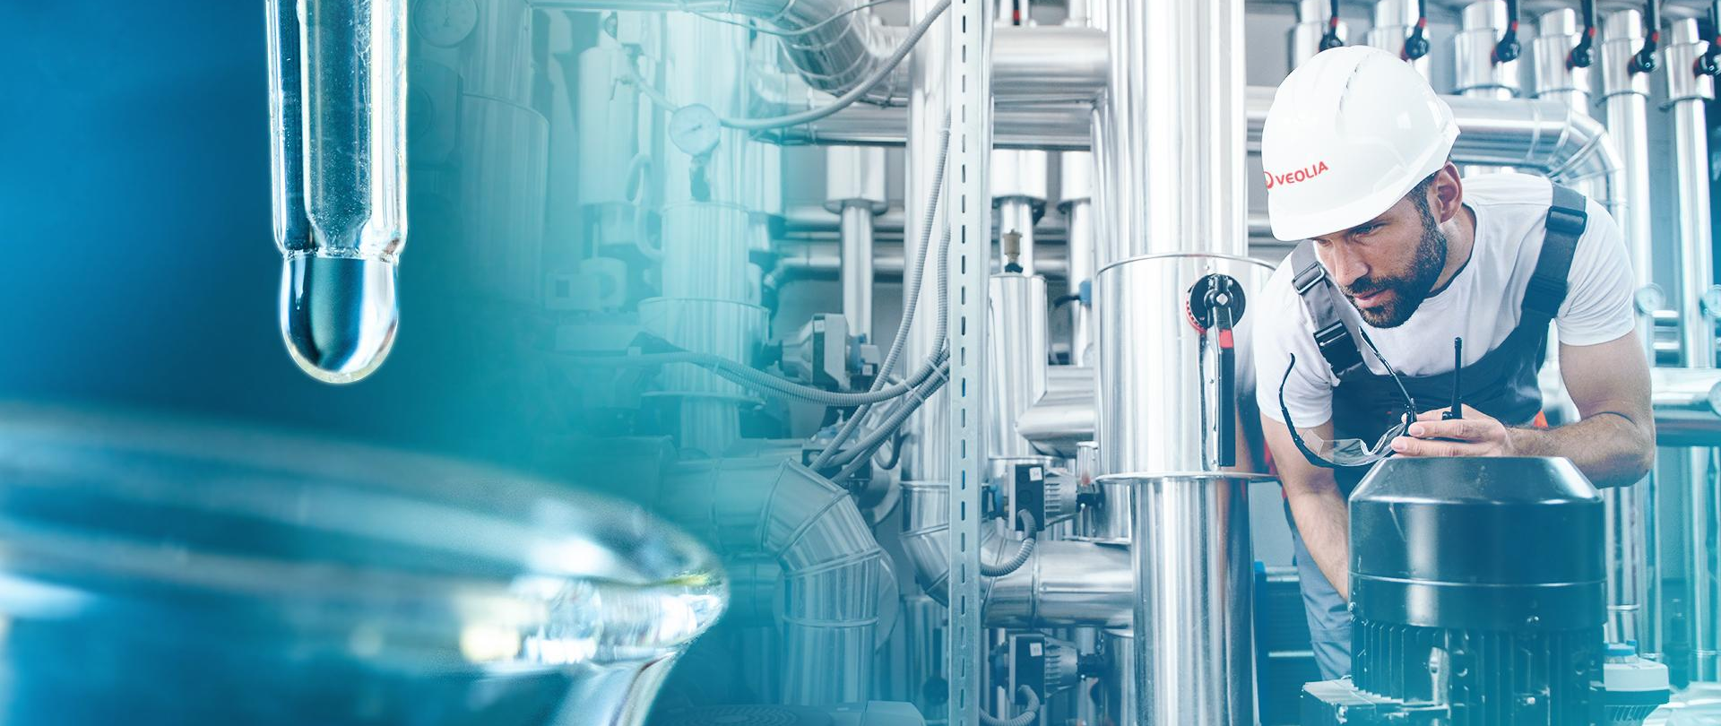

Bereits seit einigen Jahren können Kunden von Veolia Water Technologies Deutschland auf flexible Investitionsmodelle zurückgreifen, um Lösungen zur Wasseraufbereitung individuell zu realisieren. Seit 2021 gibt es nun mit dem AQUAservice Pay-per-use die flächendeckende Möglichkeit der verbrauchsbasierten Abrechnung über alle Branchen und viele Produktgruppen hinweg. Die Ausweitung des Angebotes ist Teil der Strategie, die Unternehmen in Deutschland eine umgehende und nachhaltige Modernisierung ihrer Anlagen ermöglichen soll.

Um einen Investitionsstau in Deutschland im wichtigen Bereich der Wasseraufbereitung zu vermeiden und um Kunden den Umstieg auf ökologische und nachhaltige Technologien umgehend zu erleichtern, können ab sofort viele Standardanlagen und alle Services im Paket mit Pay-per-use genutzt werden. Ob zur Trink- und Abwasseraufbereitung, oder bei Prozesswasser wie etwa in Laboren oder bei der Aufbereitung von Heizungs- und Kühlwasser, durch dieses Angebot können alle Unternehmen ihre Investitionen mit Alternativen zum klassischen Anlagenkauf nachholen und Kapazitäten erweitern.

Lösungen im Pay-per-use Modell kombinieren die Nutzung moderner Technologie mit dem kompletten Serviceangebot. Ob nach Wasserverbrauch oder der Benutzungsdauer abgerechnet, durch eine transparente Kostenstruktur entsteht Planungssicherheit für Kunden, um trotzdem flexibel auf alle möglichen Ereignisse reagieren zu können. Der große Vorteil liegt neben der sofortigen Anlagenverfügbarkeit, vor allem in der Gewissheit einer dauerhaft optimal gewarteten Anlage durch die Wasserexperten von Veolia ohne eigene Personalressourcen aufbauen zu müssen. Damit können erstmals alle Services in einem Paket genutzt werden ohne Mehrkosten für die Kunden.

“Wir sehen in Deutschland einen hohen Modernisierungsbedarf und müssen jetzt handeln, um langfristig Sicherheitsrisiken, Produktivitätsverluste und letztlich Wettbewerbsnachteile unserer Kunden zu verhindern”, erläutert Volker Alps, Geschäftsführer Vertrieb, von Veolia Water Technologies Deutschland. “In der Kombination aus maximalem Service und modernster Technologie profitieren Kunden bei Pay-per-use vor allem von planbaren Kosten ohne komplizierte Budgetierungsprozesse. In dem jetzigen Umfang führen wir dieses Modell erstmals flächendeckend ein”.

Neben dem AQUAService Pay-per-use können Anlagen von Veolia Water Technologies grundsätzlich sowohl mobil als auch stationär gemietet oder geleast werden. Je nach Modell sind kurz- und langfristige Verträge und Anlagen für Notfalleinsätze erhältlich.

Zu unserem Blog: “Pay-per-use in der Wasseraufbereitung - das sind die Potentiale”
https://www.veoliawatertechnologies.de/waterblog/wasseraufbereitung-pay-per-use-potential

Mehr zu AQUAService Pay-per-use gibt es hier:
https://www.veoliawatertechnologies.de/service/pay-per-use-wasseraufbereitung

[2.415 Zeichen inkl. Leerzeichen]

Fotos

Bild 1: Entlastung des Investitionsbudgets, maximaler Anlagenservice, Kosten flexibel nach Verbrauch: Das ist AQUAService Pay-per-use; Quelle: Veolia Water Technologies.

Unternehmensprofil

Veolia Water Technologies in Deutschland
Mit den Technologiemarken BERKEFELD, ELGA LABWATER, PMT, HYDROTECH und EVALED gehört das Unternehmen zu den international führenden Anbietern von Lösungen und Anlagen zur Trink-, Prozess- und Abwasseraufbereitung. Das Produktangebot umfasst Lösungen für ein breites Spektrum an Anwendungen, von der Gebäude- und Schwimmbadtechnik über Industrieunternehmen wie Getränke-, Nahrungsmittel- und Chemieproduzenten bis hin zu Laboratorien, Kommunen und internationalen Hilfsorganisationen.

Am Hauptsitz in Celle und an den Standorten in Bremen, Bayreuth, Leonberg und Crailsheim werden rund 450 Mitarbeiter beschäftigt. Ein bundesweites Netzwerk von über 50 Servicetechnikern und 30 Vertriebsingenieuren bietet Beratungskompetenz und schnelle Unterstützung. www.veoliawatertechnologies.de

Veolia ist der weltweite Maßstab für optimiertes Ressourcenmanagement. Mit über 179.000 Beschäftigten auf allen fünf Kontinenten plant und implementiert die Veolia-Gruppe Lösungen für die Bereiche Wasser-, Abfall- und Energiemanagement im Sinne einer nachhaltigen Entwicklung der Kommunen und der Wirtschaft. Mit ihren drei sich ergänzenden Tätigkeitsfeldern sorgt sie für einen verbesserten Zugang zu Ressourcen, ihren Schutz und ihre Erneuerung. 2019 stellte die Veolia-Gruppe weltweit die Trinkwasserversorgung von 98 Millionen Menschen und die Abwasserentsorgung für 67 Millionen Menschen sicher, erzeugte 45 Millionen MWh Energie und verwertete 50 Millionen Tonnen Abfälle. Der konsolidierte Jahresumsatz von Veolia Environnement (Paris Euronext: VIE) betrug 2019 27.189 EURO. www.veolia.com

Kontakt
Veolia Water Technologies Deutschland GmbH
Tobias Jungke
Referent Unternehmenskommunikation
Lückenweg 5, 29227 Celle
Telefon: +49 (0) 5141 803-562
Mobil: +49 (0) 160 1417575
tobias.jungke@veolia.com
www.veoliawatertechnologies.de

